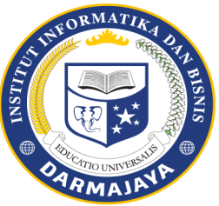
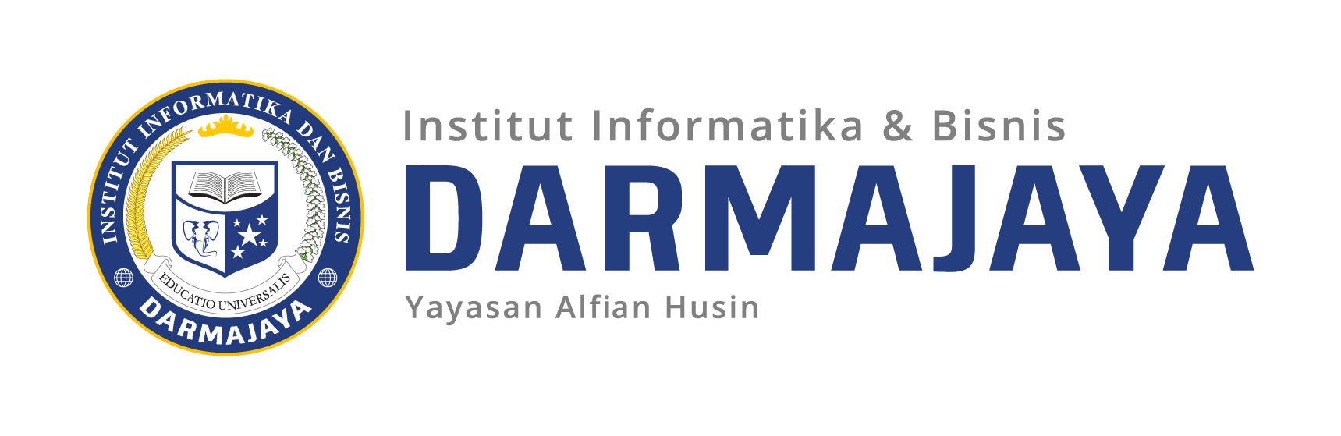
SOAL UJIAN AKHIR SEMESTER GANJIL TA. 2023/2024

KODE MK : IBI000000 DOSEN : Peer Grup (Ema,Emi)
MATA KULIAH : Bahasa Inggris I WAKTU : 90 Menit
KODE MK : DOSEN : Prof. Anuar Sanusi/Suhendro ,Y.I.
MATA KULIAH : Magister Manajemen Teknologi WAKTU : 7 x 24 JAM
JURUSAN : MMT KELAS : 2MMT
SIFAT : OPEN/CLOSE BOOK ^{(*)} HARI : Sabtu
ET : Teori /TAKE HOME TANGGAL : 13 JANUARI 2024

SOAL DAN PETUJUK.
- DENGAN TOPIK YANG TELAH ANDA TENTUKAN DAN MENJADI INTEREST/MINAT ANDA BUAT PROPOSAL TESIS SINGKAT MAKSIMUM 4 HALAMAN (tidak termasuk Daffar Pustaka).

- PROPOSAL HARUS MEMPUNYAI STRUKTUR BERIKUT

- Title
Introduction:/Pendahuluan
300 kata
- Literature Review /Tinjauan Pustaka
500 kata
- Methods /Metode penelitian
500 kata
- Jadwal rencana penelitian
- References >= 15 artikel jurnal (gunakan reference manager ..Mendeley, Zotero, Notes .. dll).

- KETENTUAN :
        - font – New Times Romans
        - size :12
        - space: 2

==================== good luck =====================

